Despregamento de App en Tomcat

Despregamento desde manager.

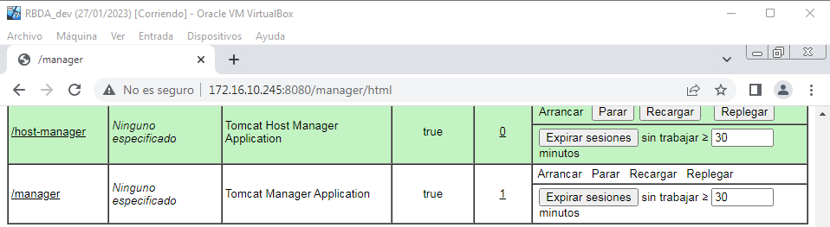

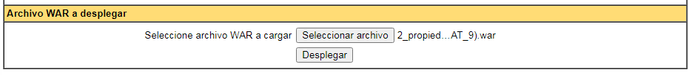

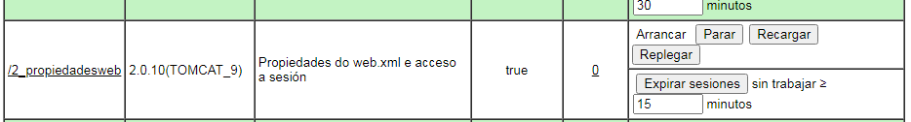

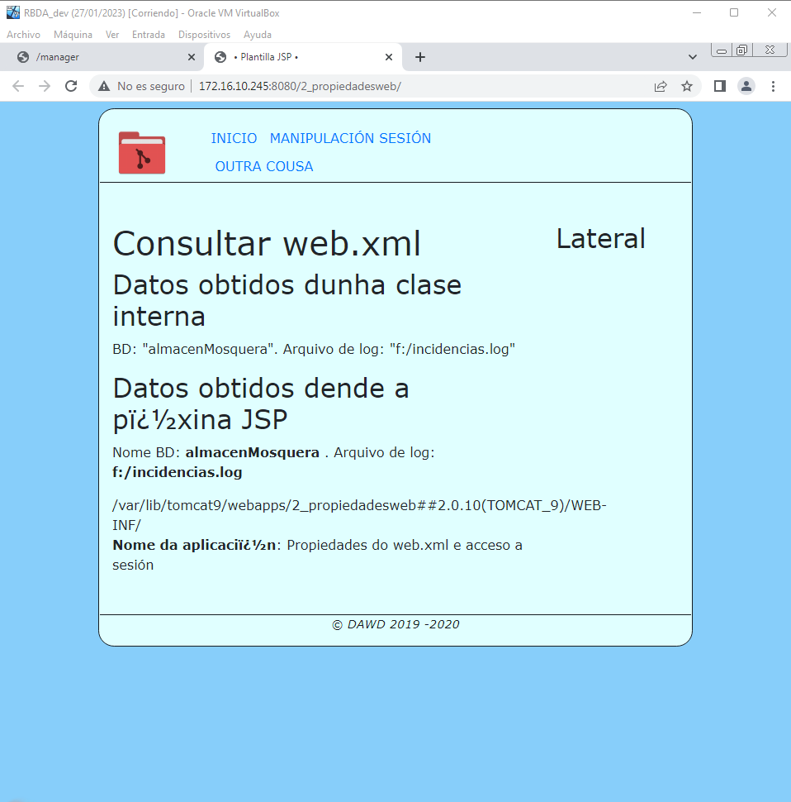

Despregamento desde consola

Pasamos o arvhivo war a máquina Debian co comando pscp desde Windows a dirección **/var/lib/tomcat9/webapps**

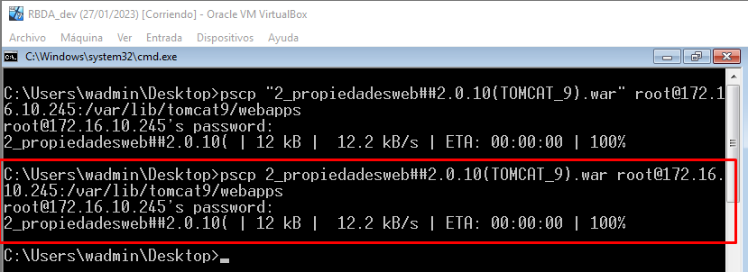

Feito esto o archivo .war depregase automáticamente en tomcat.

